**INFORMACJE PODRĘCZNE:**

**XV Ogólnopolski Zjazd Kół Gospodyń Wiejskich**

**i innych organizacji kobiecych z terenów wiejskich 2025 r.**

**INFORMACJE PODSTAWOWE:**

Koła Gospodyń Wiejskich oraz pozostałe organizacje biorące udział ZJEŹDZIE KGW proszone są o przesłanie **ZGŁOSZENIA OBECNOŚCI** danej grupy (dostępny jest na stronie www.wlicheniu.pl).

Na podstawie tego zgłoszenia:

1. będziemy rezerwować ewentualne miejsce do przygotowania stoiska (jeśli dana organizacja będzie planowała ustawić).
2. zgłoszone organizacje zostaną oficjalnie powitane na początku całej imprezy.
3. każda zgłoszona organizacja otrzyma na dwa dni przed rozpoczęciem wydarzenia link do kompletu aktualnych informacji.

**INFORMACJE KONTAKTOWE:**

1. Organizatorem konkursów jest Gmina Ślesin oraz Stowarzyszenie Polska Gospodyni w Piotrkowicach:
2. Pani Wanda Waleriańczyk, telefon: 609 511 564, e-mail: [w.walerianczyk@gmail.com](mailto:w.walerianczyk@gmail.com)
3. Pan Arkadiusz Juszczak, telefon: 691 400 010, e-mail: arkadiusz.juszczak@slesin.pl (TEL, 63 270 40 11 ; FAX, 63 270 41 98 ; email, promocja@slesin.pl)
4. **W sprawach związanych z konkursami** prosimy kontaktować się z: Miejsko-Gminnym Domem Kultury w Ślesinie, ul. Młodzieżowa 11, 62-561 Ślesin lub za pośrednictwem e-mail: mgok@slesin.pl lub telefonicznie: Pan Michał Chmielewski 603 133 012
5. **W sprawach związanych z przebiegiem programu** prosimy kontaktować się z Panem Arkadiuszem Juszczakiem, telefon 691 400-010, e-mail: promocja@slesin.pl

**INFORMACJE LOGISTYCZNE:**

1. XV ZJAZD KGW wzorem lat ubiegłych realizowany jest dwutorowo: na terenie przyległym do plaży w Licheniu (ul. Konińska 51) oraz w Sanktuarium Matki Bożej Licheńskiej.
2. W sprawach związanych z miejscami noclegowymi prosimy kontaktować się bezpośrednio z miejscami zakwaterowania na terenie Lichenia.

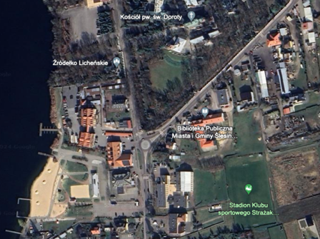

SANKTUARIUM

SCENA i MIEJSCA BUDOWY STOISK

1. Druki zgłoszeń do konkursów znajdują się na stronie [www.wlicheniu.pl](http://www.wlicheniu.pl)

**ORGANIZACJA STOISK:**

1. Stoiska oraz pełne wyposażenie stoisk uczestnicy zapewniają we własnym zakresie.
2. W celu zapewnienia miejsca do ustawienia zaplanowanego stoiska prosimy o zgłoszenie zapotrzebowania na wymaganą przestrzeń na adres e-mail: [mgok@slesin.pl](mailto:mgok@slesin.pl)
3. Recepcja zjazdu zbudowana w pobliżu plaży czynna będzie w dniu 13 września 2025 roku w godzinach 9.00 – 18.00

**Wszystkie szczegóły na stronie: www.wlicheniu.pl**